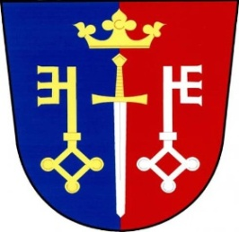 Pozvánka na veřejné zasedání
obecního zastupitelstva Českých Petrovic
konané dne: 28. 3. 2023 od 19 00 hod. místo: kancelář starosty obce
Program:
- Drobné regulační prvky územního plánu
- Návrh střednědobého výhledu obce na období 2023-2027
- Příkazní smlouva pro poradenskou a konzultační činnost
- Žádost Linky bezpečí
- Neidentifikovaní vlastníci pozemku na katastru obce
- Návrh finančního výboru k výběru poplatků od ubytovatelů
- Různé
V Českých Petrovicích dne: 20. 3. 2023 starosta
Luboš Lux

